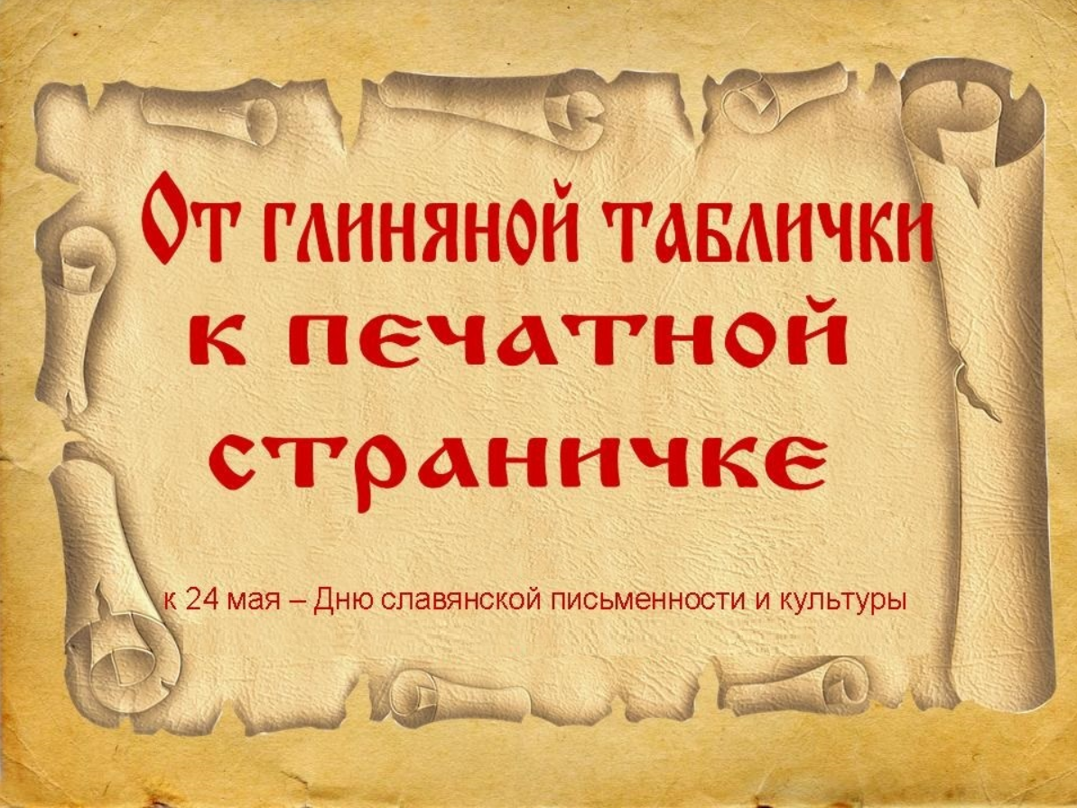
26.05.2023 года в МБУ «Атаманская поселенческая библиотека» был проведен информационный час «От глиняной таблички до печатной странички», посвященный Дню славянской письменности и культуры. На мероприятии ребятам было рассказано об истории и значении праздника. Ребята ознакомились с первыми просветителями Кириллом и Мефодием с их биографиями и узнали об особенностях славянского языка.
